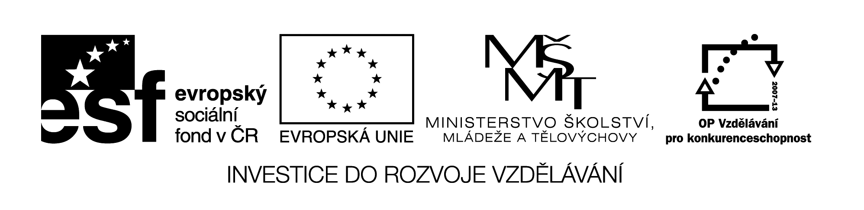

**Název školy:** Střední průmyslová škola, Ostrava - Vítkovice, příspěvková organizace

**Autor:** PaedDr. Hana Mikolajková

**Datum:** 16. 06. 2012

**Název:** VY­_32_INOVACE_8.1.6

**Číslo projektu:** CZ.1.07/1.5.00/34.0125

**Téma:** **Švýcarsko – test pro studenty**

**Anotace: "DUM; test slouží k  ověření znalostí studentů probraného učiva “**

**TEST**

1. **Ergänze die Sätze. Welches Wort passt in welche Lücke? Doplň věty. Které slovo patří do správné mezery? (Doplň do vět správné slovo-a).**

A. Die Schweiz ist nicht reich an ……………………….. .

1. …………………gewinnt man in der Schweiz.
2. …………………………………………gewinnt man auch in der Schweiz.
3. Die Nahrungsmittelindustrie ist in……………………………...
4. Die ……………. Industriezweige sind: Maschinenbau und Apparatebau.
5. Für die Schweiz ist typisch …………………………
6. In der Schweiz baut man Getreide, Kartoffeln,…………
7. Die Tierzucht konzentriert sich auf ………

|  |  |
| --- | --- |
| wichtigsten | die Uhrenindustrie |
| Kühe | Bodenschätzen |
| an | Granit |
| allen großen Städten | Sandstein und Steinsalz |

**………….../8 b.**



1. **B. Richtig oder falsch? Lies die Sätze und kreuz an.**

**Správně (R) nebo špatně (F)? Přečti si věty a zakřížkuj:**

1. Die Schweiz ist nicht reich an Bodenschätzen.
2. In Zürich gewinnt man Steinkohle.
3. Zu den wichtigsten Industriezweigen gehört auch Hüttenwesen.
4. Die Schweiz ist der erste Automobilproduzent der Welt.
5. In der Schweiz kann man auch Kühe sehen.
6. In der Schweiz ist keine Landwirtschaft.
7. Weltberühmt ist die Uhrenindustrie.
8. Zu den Exportwaren gehören auch Käse, Butter, Schokoladen,…

**R** **F**

|  |  |
| --- | --- |
|  |  |
|  |  |
|  |  |
|  |  |
|  |  |
|  |  |
|  |  |
|  |  |

1.

2.

3.

4.

5.

6.

7.

8. **………………………../8b.**

**C . Schreib es auf Deutsch! Napiš to německy!**

1. Švýcarsko není bohaté na nerostné suroviny.…………………………………………………………………………
2. Typický pro Švýcarsko je hodinářský průmysl. …………………………………………………………………………
3. Ve Švýcarsku se pěstují brambory,obilí a ovoce ……………………………………………………………………
4. Je ve Švýcarsku textilní a farmaceutický průmysl? ……………………………………………………………………
5. Co patří k exportním výrobkům? ..................................................................................................

6. Sýr,kondenzované mléko,čokoláda,mléko,ale také konzervy a polévky. ………………………………………………………………………………………………………………………………………………….

**..../12 b.**

pozn.: testové úlohy a cvičení jsou autorsky vytvořeny přímo pro učební materiál.